Loongarch集创赛初赛
参考内容：团队介绍、开发过程总结、系统设计概要、测试结果、项目心得体会、后续工作
- 团队介绍
姓名 | 学校&学院 | 年级 | 专业方向 | 爱好技术方向 | 项目经验
贾怀琦 | 吉林大学计算机科学与技术学院 | 本科二年级 | 计算机科学与技术 | 数字Soc芯片设计
张一凡 | 吉林大学计算机科学与技术学院 | 本科二年级 | 计算机科学与技术 | 软件开发
沈培峰 | 吉林大学计算机科学与技术学院 | 本科二年级 | 计算机科学与技术 | 模拟芯片设计|数字Soc芯片设计|EDA设计|软件开发|嵌入式系统或应用系统开发
（这里我觉得项目经验尽量写点）其他事我帮你们填的按照报名表格，可改
- 开发过程总结
使用到的工具和平台：
IDE——vivado 2019.2、开发环境——windos+WSL2（Ubuntu）、编译工具——发布包提供的gnu工具链和c库、仿真平台——远程FPGA实验平台
初赛提供的IP：
OpenLA500处理器核、AXI4总线、SRAM 控制器、UART和Confreg
Soc搭建过程：
由于初赛提供的IP内部代码完整，如果只实现CPU基础功能无需进行调整，所以我们的首要任务是在soc.top文件里通过对各个IP实例化将他们串联起来即可完成初赛所需的功能。而官方提供的发布包说明中也提供了一些实例化示例，大大加快了我们的上手速度。在实例化过程中我们发现难点在于思维的周密性，需要在深刻了解每一个端口的作用基础上，把握信号的流通方向和位宽，正确将它们连接需要的不仅是耐心，还有对la32r_soc的深刻理解。
遇到的难点：
主要是在axicrossbar的连接上，axicrossbar位于axicdc和三个slave之间（sram控制器、uart、confreg），主要的难点在于所有的axicrossbar的接口要一一对应，我们的搭建过程中就忽视了uart的read读部分。
解决方法：
我们多次查阅vivado终端的报错和警告，查阅网上的资料，并对比了debug中的停在的位置对比了hello_world反汇编文件中的内容找到了具体的汇编指令从而发现了错误的原因。
基础Soc架构：（我不知道用官方的图合不合适）
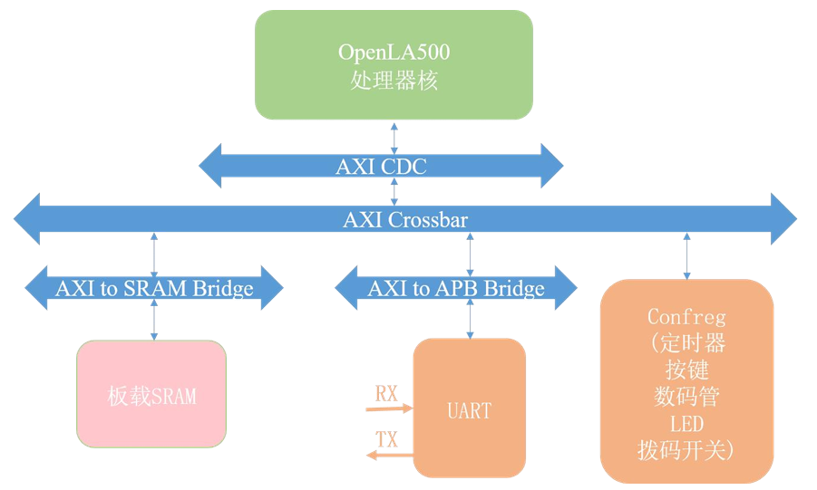
- 系统设计概要
团队基于初赛发布包提供的处理器核、总线互联、SRAM控制器、UART和Co nfreg 的 IP，搭建出了基础SoC。（不知道该写啥）
- 测试结果
这个发两个图需要
- 项目心得体会
通过项目实践，团队成员深入学习了LoongArch指令集和芯片设计流程。
项目过程中，团队成员的技术能力和团队协作能力得到了显著提升。
项目开发过程中遇到了对新指令集的理解与应用等挑战。通过团队合作和外部咨询，成功解决了遇到的问题，确保了项目的顺利推进。
- 后续工作
对芯片的设计进行功能扩展，增加新的指令集支持或增强现有功能。
（五和六是粘贴的KIMI）

